Castellar Modesto Guimarães
(1973-1975)
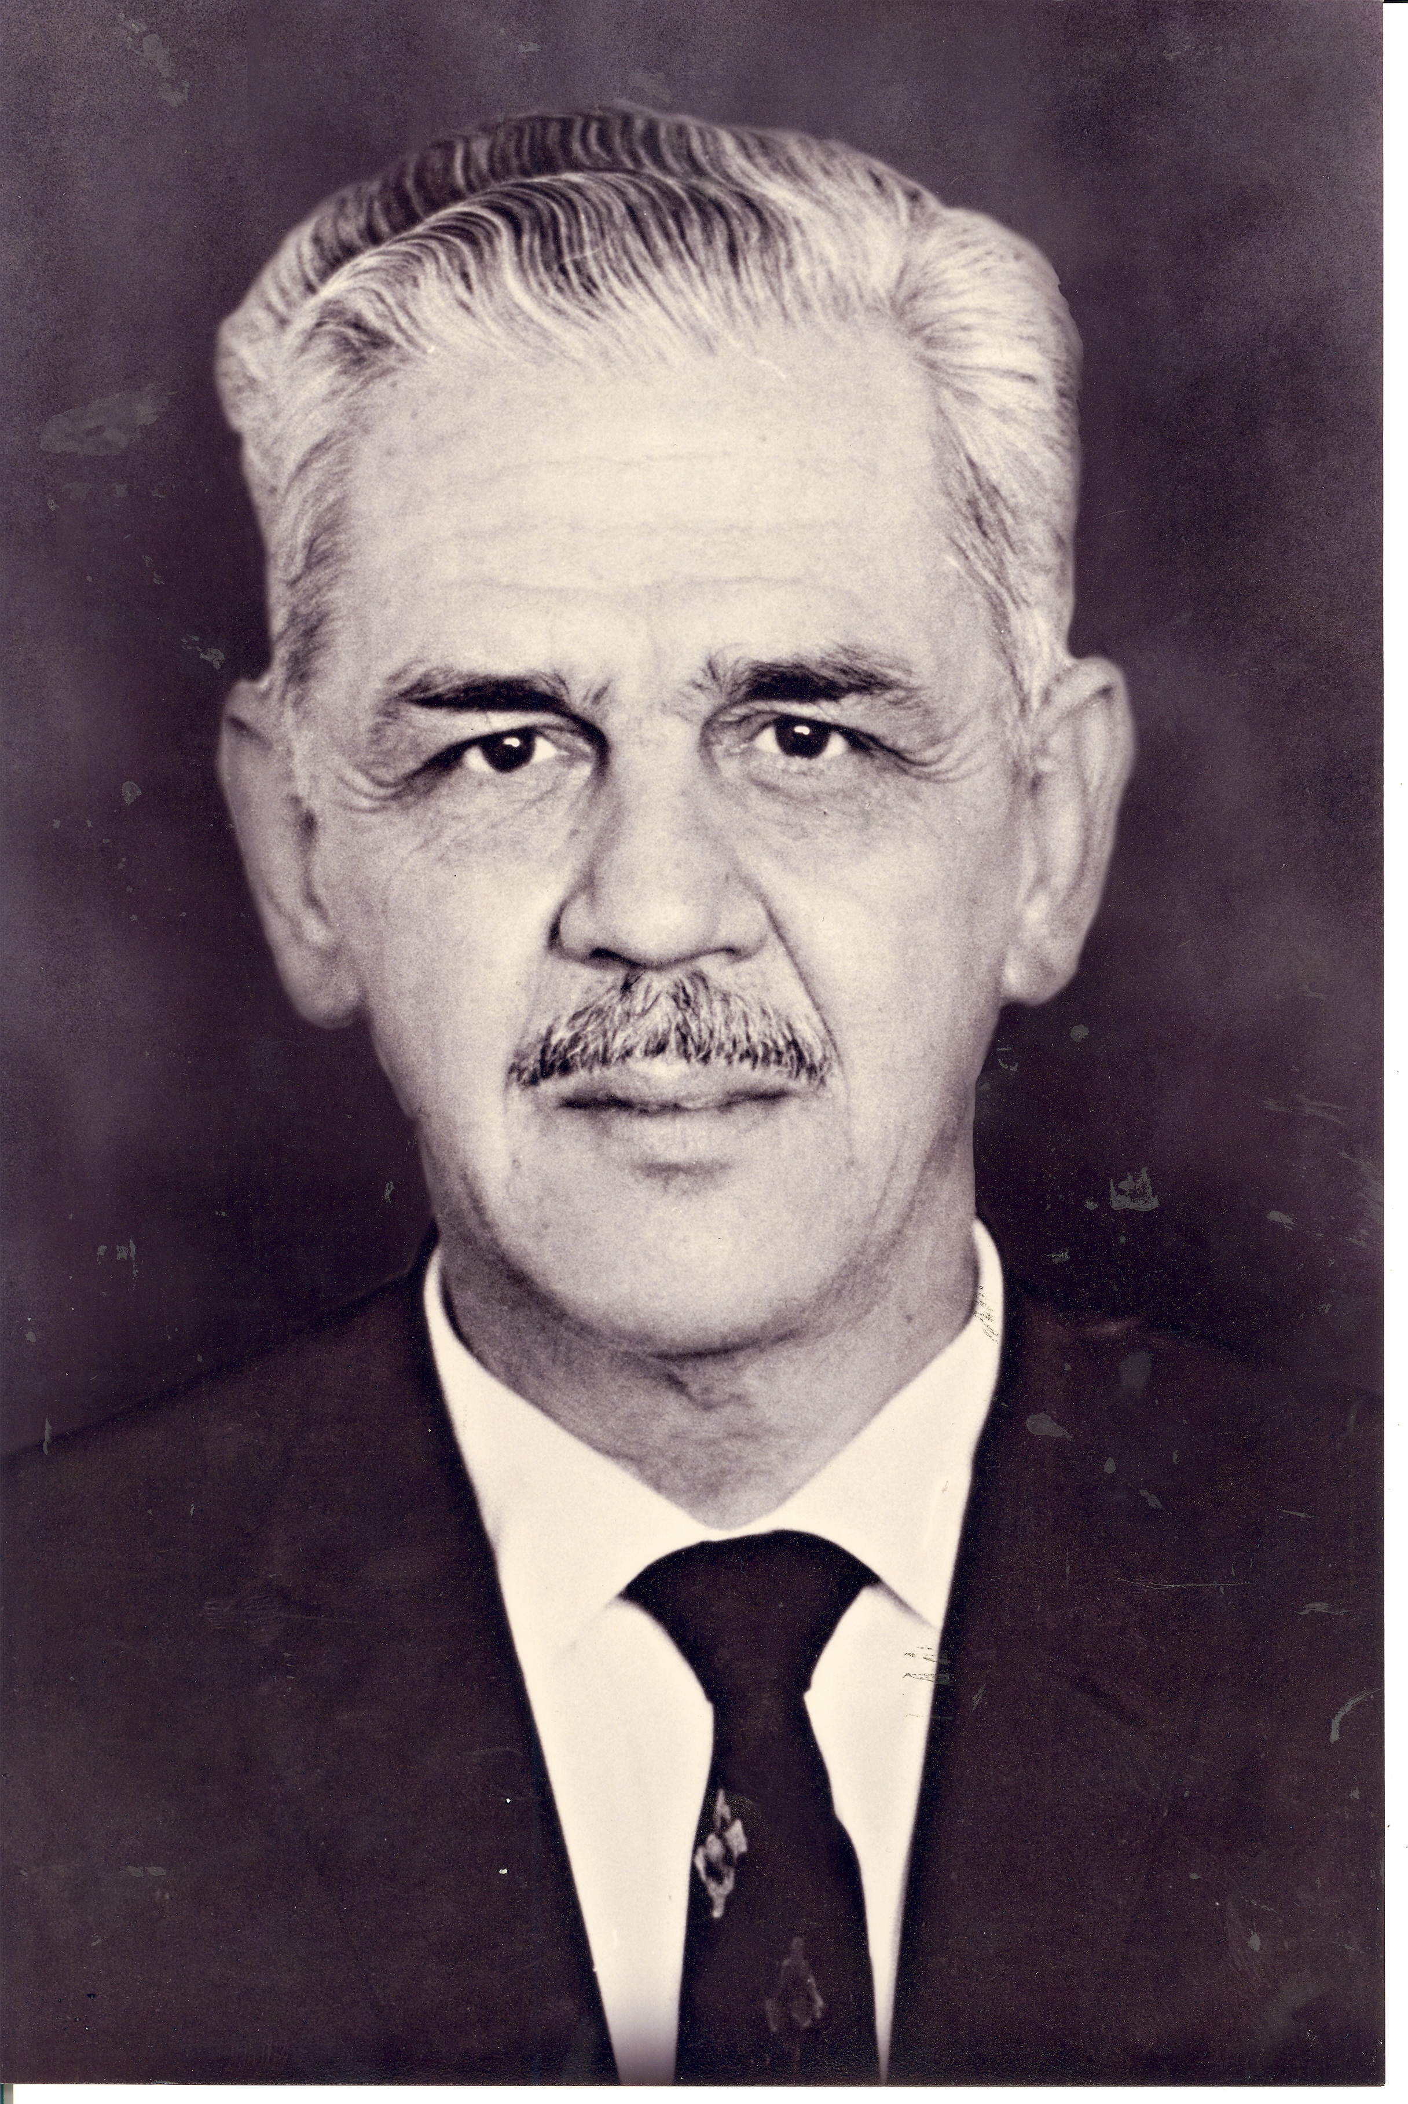
Nascido em Cataguases, na Zona da Mata mineira, Castellar Modesto Guimarães graduou-se pela Faculdade Nacional de Direito em 1933.

Ingressou no Ministério Público de Minas Gerais (MPMG) em 1934, exonerando-se em 1944 e reingressando no ano seguinte. Passou pelas comarcas de Grão-Mogol, Bicas, Leopoldina, Curvelo e Belo Horizonte.

Prestou serviços no gabinete do presidente Getúlio Vargas entre 1952 e 1954, foi deputado estadual por Minas Gerais no período de 1955 a 1959 e exerceu a suplência do cargo de senador da República na legislatura de 1960. Além disso, entre 1959 e 1964, ocupou uma Diretoria do Banco Hipotecário e Agrícola do Estado de Minas Gerais.

Em 1969 foi promovido ao cargo de procurador do Estado (equivalente ao atual cargo de procurador de Justiça). Foi presidente da Associação Mineira do Ministério Público (AMMP) de 1971 a 1973.

Foi ainda designado pelo procurador-geral do Estado (antiga denominação do procurador-geral de Justiça) Wagner de Luna Carneiro para exercer o cargo de corregedor-geral do MPMG pouco antes de ser criada a Corregedoria-Geral pela Lei n.º 6.276, de 26 de dezembro de 1973. Após a edição da lei, foi o primeiro corregedor eleito, exercendo o mandato até 1975. Nessa ocasião, o seu substituto, João Braz da Costa Val Filho, assumiu o cargo até o término do mandato, em 1976.

Entre 1975 e 1979, esteve à disposição da Subcomissão-Geral de Investigações do Ministério da Justiça em Minas Gerais.
Entre 1975 e 1979, esteve à disposição Investigações do Ministério da Justiça no
Aposentou-se do Ministério Público em 1982. Faleceu em 1992.

